



**Annexe « description des parcours »**

Les marques de parcours 1, 2, 3, 4 sont à laisser à bâbord.

**1**

**2**

**4**

**B**

Arrivée Twincat

Départ

Arrivée HC16

**A**

**3**

Pour le Twin Cat 13

**1**…Départ ; 1 ; 4 ; arrivée B

**2**…Départ ; 1 ; 4 ; 1 ;4 ; arrivée B

**3**…Départ ; 1 ;4 ;1 ;4 ;1 ;4 ; arrivée B

Pour le Twin Cat 15

**1**…Départ ; 1 ; 2 ;3 ; arrivée A

**2**…Départ ; 1 ; 2 ; 3 ;2 ;3 ; arrivée A

**3**…Départ ; 1 ;4 ;1 ;2 ;3 ; arrivée B

Pour les Hobie Cat 16

**1**…Départ ; 1 ; 2 ;3 ; arrivée A

**2**…Départ ; 1 ; 2 ; 3 ;2 ;3 ; arrivée A

**3**…Départ ; 1 ; 2 ;3 ;2 ;3 ;2 ;3 ; arrivée A

**Parcours longue distance.**

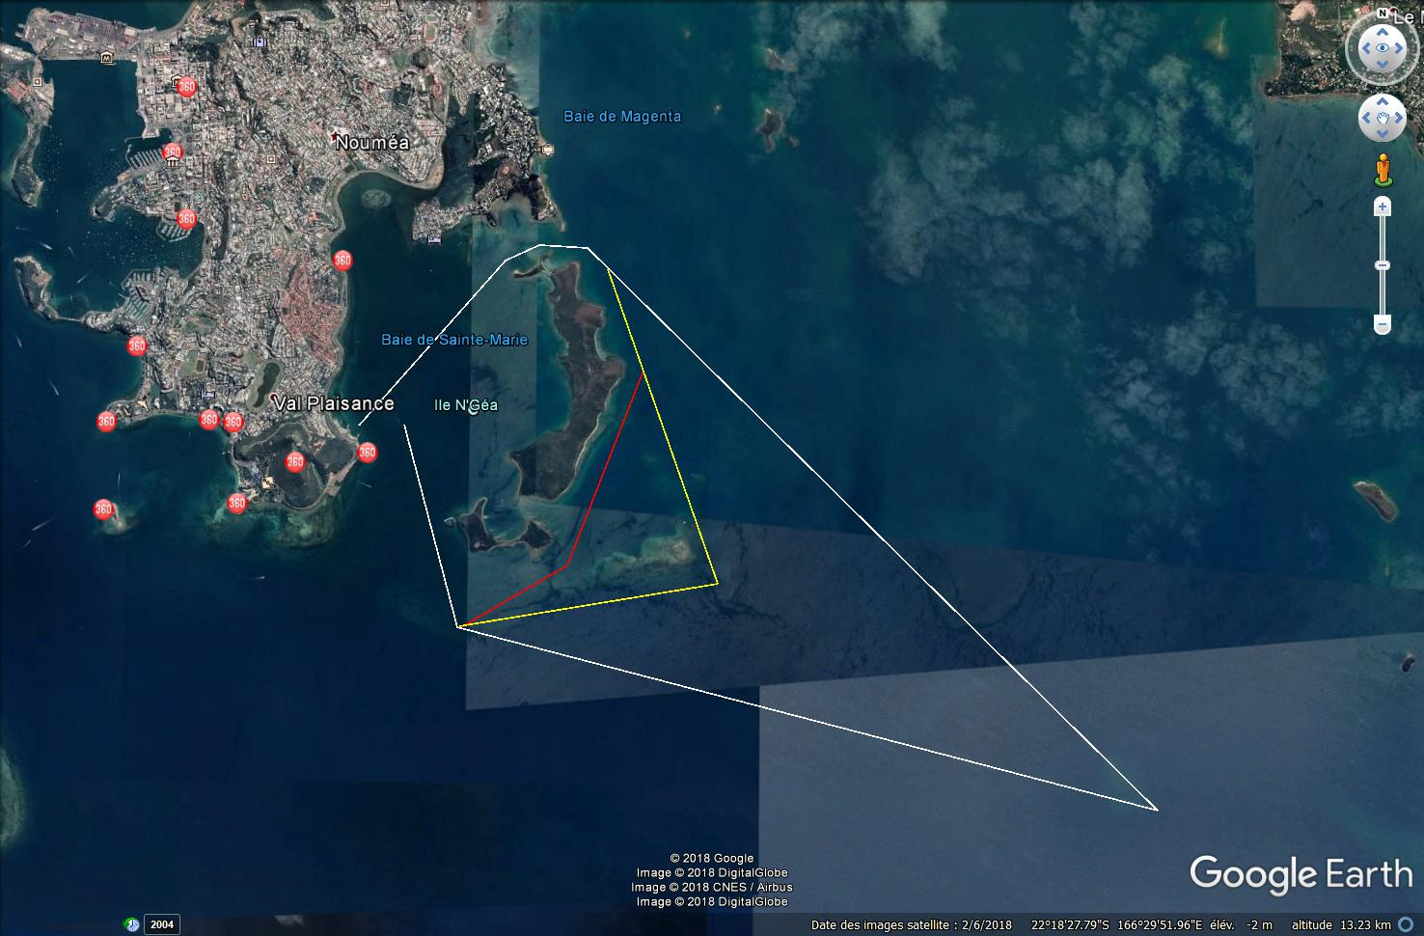

Basse prévoyante

